实验2 创建数据表修改数据表和删除数据表
成绩
专业班级 信息173班 学号 201711010228 姓名 苏栋 报告日期 2019.10.31 .
实验类型：●验证性实验 ○综合性实验 ○设计性实验
实验目的：
（1）了解数据表的结构特点。
（2）掌握表中列定义时所用到的各种数据类型。
（3）学会使用企业管理器(即MSSMS-----Microsoft SQL Server Management Studio）创建表、修改表、删除表、向表中插入数据、修改表数据、删除表数据。
（4）学会使用Transact-SQL语句创建表、修改表、删除表、向表中插入数据、修改表数据、删除表数据。
实验内容和步骤：
认真阅读并掌握实验指导书《SQL Server 2012 数据库基础及应用》第56-82页关于表操作的菜单式操作和表操作T_SQL语句指令及其参数的含义。参照实验指导书的例题完成以下实验子项目。
1．使用MSSMS的对象资源管理器以菜单命令方式创建student表、course表、average表、user表（第62页-第66页）
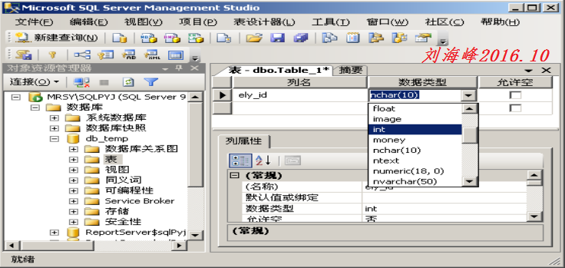
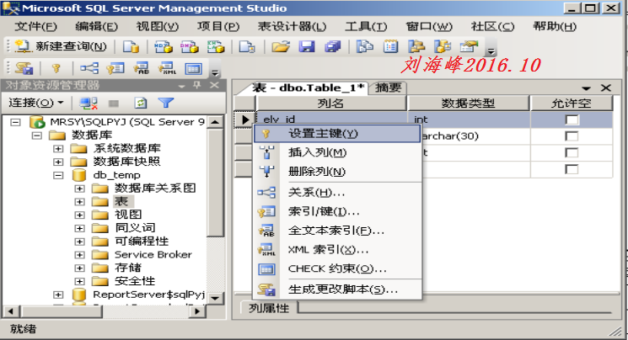
2．在查询窗口使用CREATE TABLE语句创建T_student表、T_course表、T_average表、T_user表,这些表的结构和内容分别与student表、course表、average表、user表相同（第67页）
3．使用企业管理器MSSMS修改student表（第68页-第70页）。
4．在查询窗口使用ALTER TABLE语句修改表（第70页-第72页）。
5. 使用MSSMS企业管理器删除表（第73页）。
6. 在查询窗口使用DROP TABLE 语句删除表（第74页），试验DROP TABLE能否使用参数Cascade/Restricte实现级联/限制删除。
7. 使用MSSMS企业管理器练习向student表中录入数据（第74-75页）。
8. 在查询窗口使用 insert语句向student表中插入记录（第76-77页）。
9．使用MSSMS企业管理器修改student表中“s_sex”字段的内容（第78页）。
10. 在查询窗口使用UPDATE语句修改student表的内容，把系别字段s_dept值为“计算机科学与技术系”改为“计科系”（第79-80页）。
11．使用MSSMS企业管理器删除student表中第二条记录（第80页）。
12. 在查询窗口使用delete语句删除student表中“s_name”为“龙轩婷”的记录（第81-82页）。
实验报告:
- 使用MSSMS的对象资源管理器以菜单命令方式创建student表、course表、average表、user表（第62页-第66页）
Student：
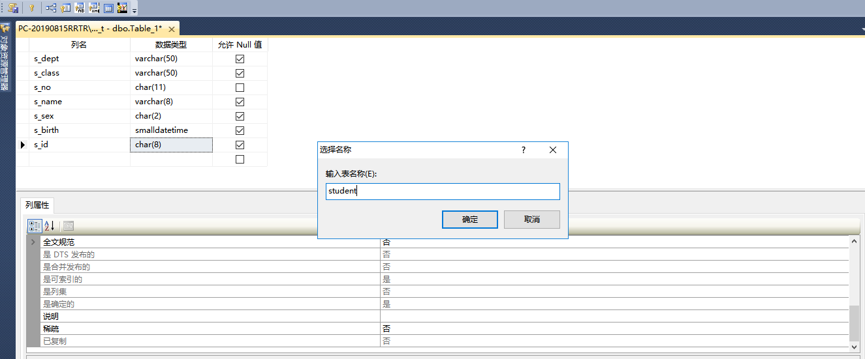
Course：
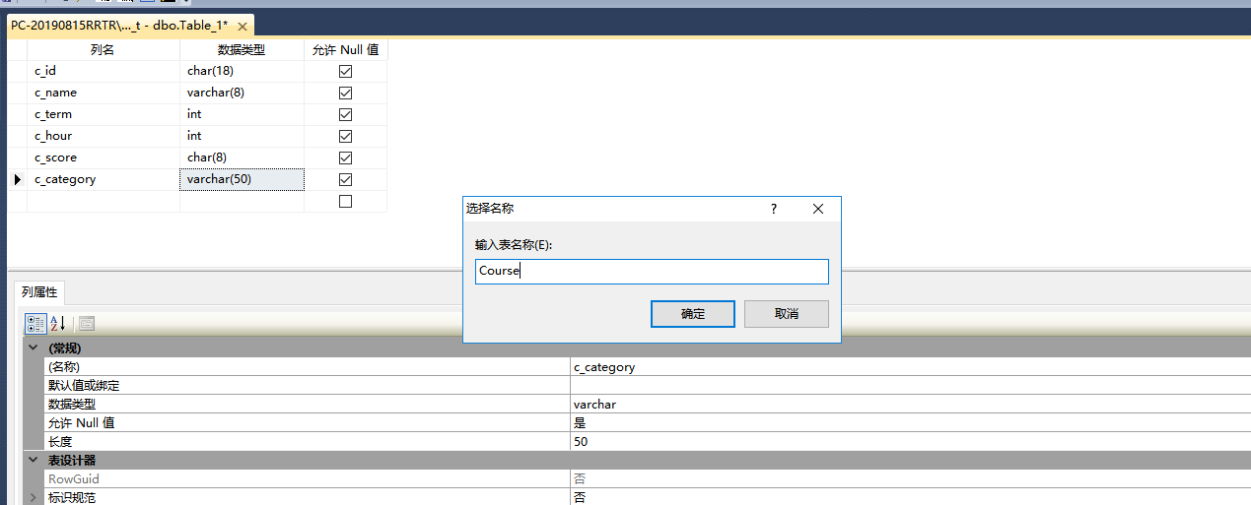
Average：
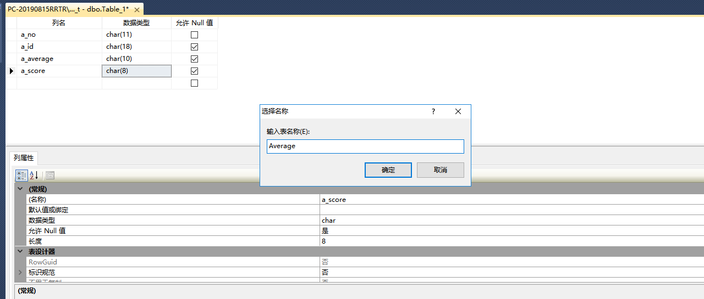
User：
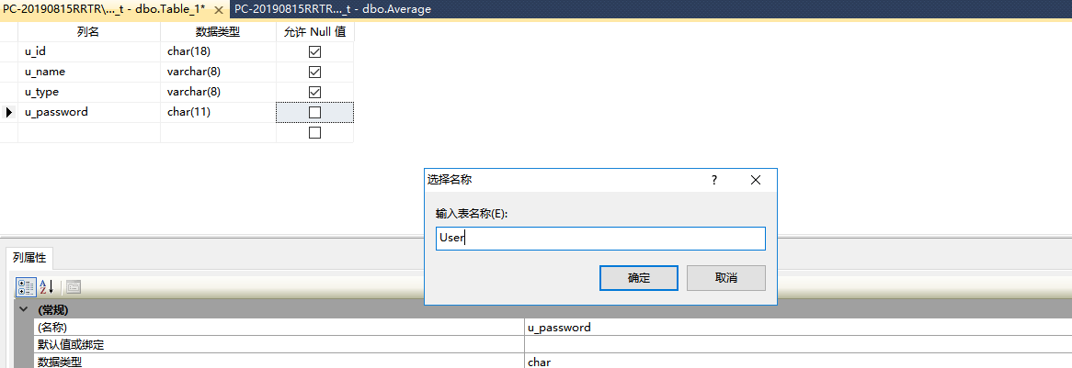
- 在查询窗口使用CREATE TABLE语句创建T_student表、T_course表、T_average表、T_user表,这些表的结构和内容分别与student表、course表、average表、user表相同（第67页）
T_student：
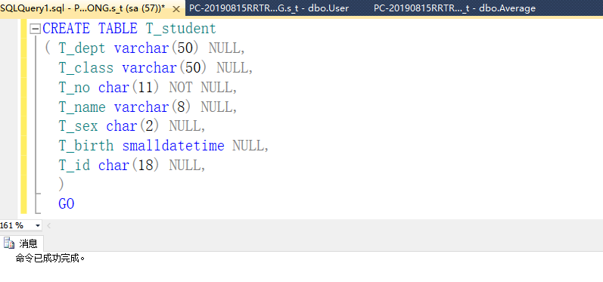
T_course：
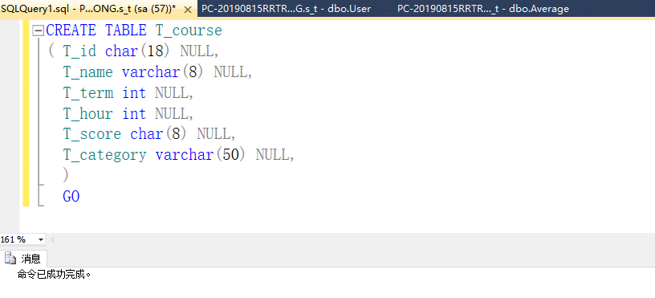
T_average：
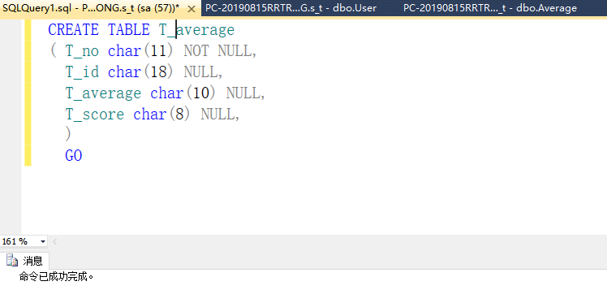
T_user：
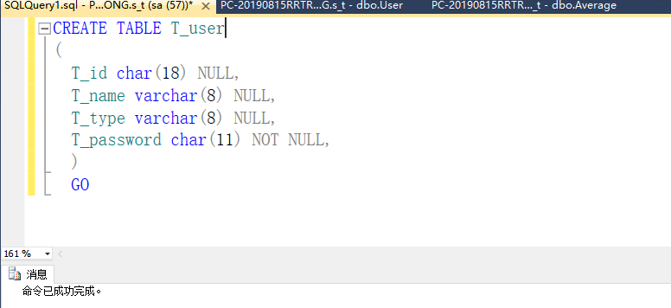

- 使用企业管理器MSSMS修改student表（第68页-第70页）。
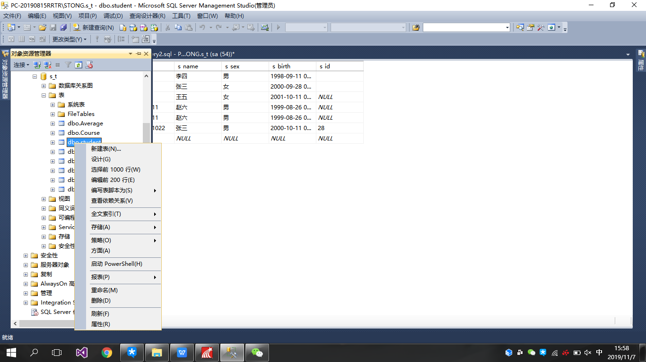
- 在查询窗口使用ALTER TABLE语句修改表（第70页-第72页）。
增加一列：
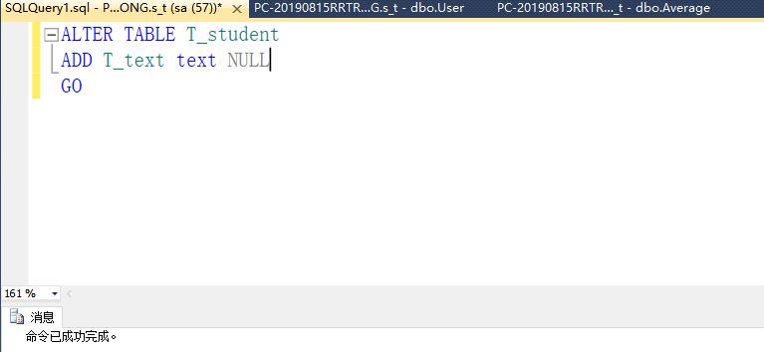
删除一列：
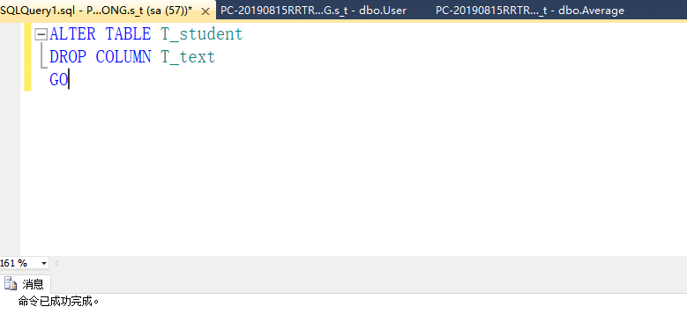
- 使用MSSMS企业管理器删除表（第73页）。
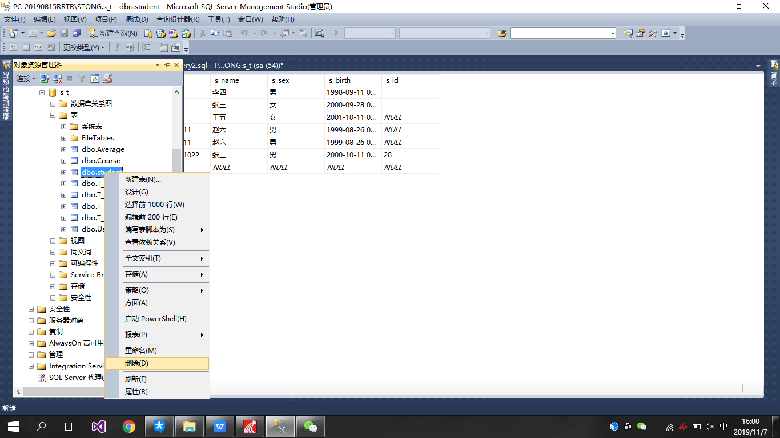
- 在查询窗口使用DROP TABLE 语句删除表（第74页），试验DROP TABLE能否使用参数Cascade/Restricte实现级联/限制删除。
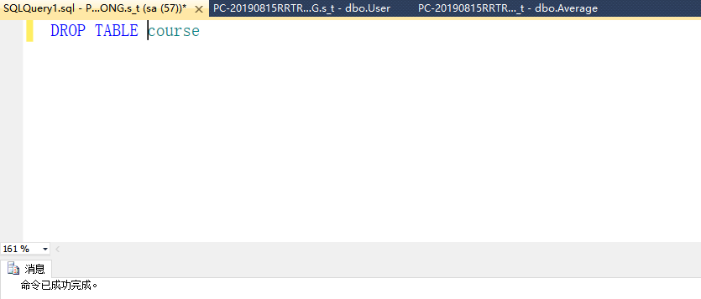
- 使用MSSMS企业管理器练习向student表中录入数据（第74-75页）。
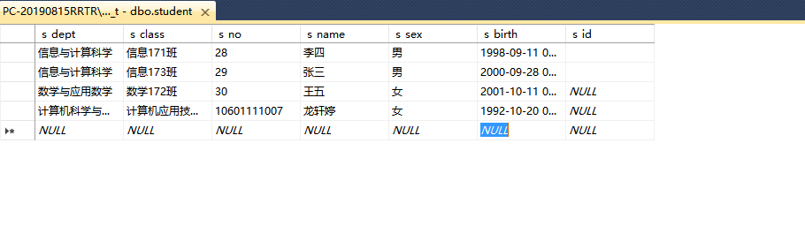

- 在查询窗口使用 insert语句向student表中插入记录（第76-77页）。
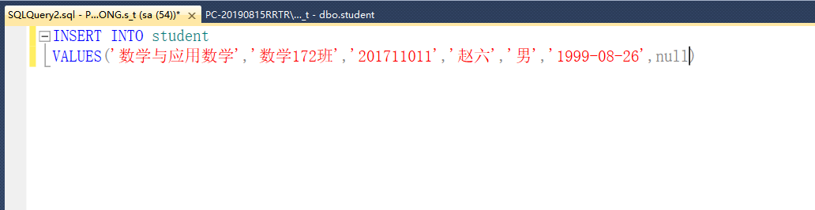
9、使用MSSMS企业管理器修改student表中“s_sex”字段的内容（第78页）。
‘T_sex’所在列张三“男”改为“女”。
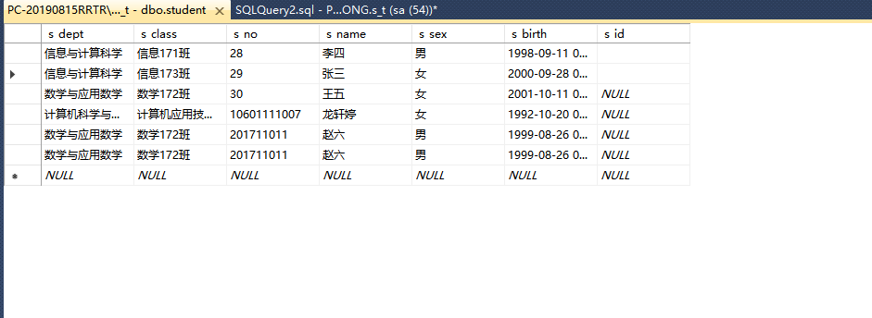

10、在查询窗口使用UPDATE语句修改student表的内容，把系别字段s_dept值为“计算机科学与技术系”改为“计科系”（第79-80页）。
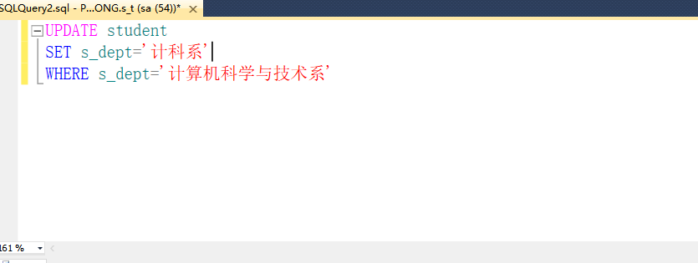

查询：
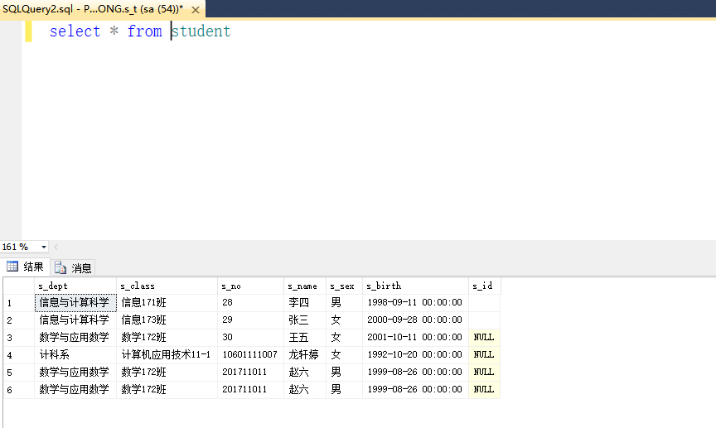
11、使用MSSMS企业管理器删除student表中第二条记录（第80页）。
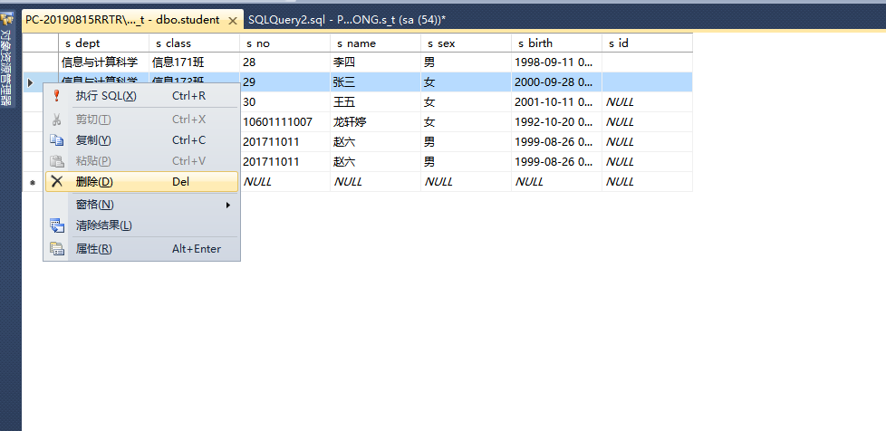
12、在查询窗口使用delete语句删除student表中“s_name”为“龙轩婷”的记录（第81-82页）。
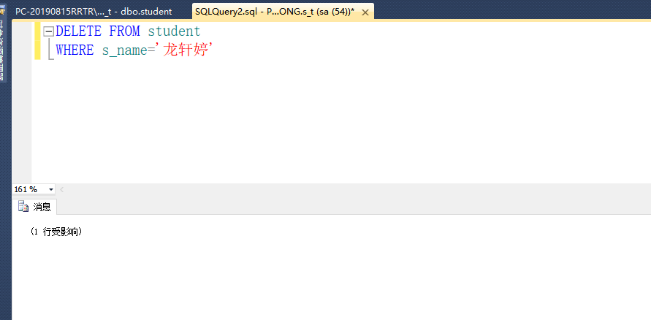
查询：
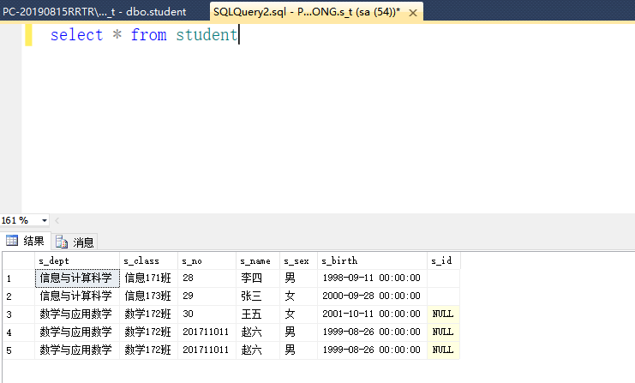
实验总结：通过此次实验，学会了数据库的基础操作，知道了如何去对数据库进行新建表以及对表格进行修改内容; 掌握了用SQL命令去对数据库表格的新建; 训练了两种对数据库表格修改的实际操作; 发现了在命令操作中，不同语句对于表格的操作影响不同，有一部分表格修改操作必须使用鼠标操作进行，并没有对应的命令语句; 今后学习中应用数据库解决各种问题，以及面对问题的随机应变能力有待提高。

